1. 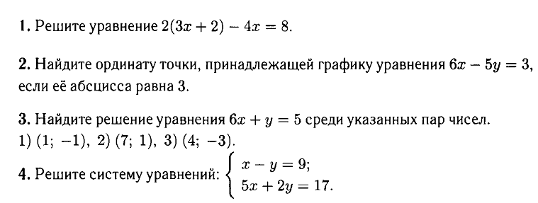
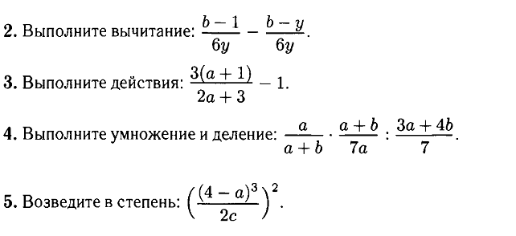
6.
7.
8.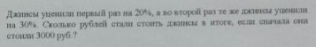
- Отметьте точки: M ( 0; 4 ), K ( 2; 0 ), P( -1; -5 ), C ( 1; 3 ). Проведите прямые MK и PС. Найдите координаты точки пересечения прямых MK и PС.

- Длина детали равна 50 см. Чему равна ее длина на чертеже, если масштаб изображения 1:1000?

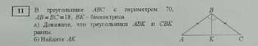

B1. Решите уравнение 8у – (3у + 19) = -3(2у - 1).
B2. Решите уравнение 5х² – 4х = 0.
В3. Решите уравнение $\frac{3у}{4}−\frac{у−2}{5}=\frac{5−у}{2}$
В4. Упростите выражение $\left(\frac{a}{a+5}−\frac{a}{a−5}\right):\frac{a}{a^{2}−\text{25}}$.
В5. Решите задачу:
В трех мешках 114 кг сахара. В первом на 16 кг меньше, чем во втором, а в третьем на 2 кг меньше, чем во втором. Сколько килограммов сахара во втором мешке?
В6. Решите систему уравнений $\begin{aligned}\left\{2х+\text{10}=9−3(4+у) | \right.\end{aligned}$.

